1. 说明

**1 总则**

1.1 投标人应具备国家或行业管理部门规定的，在本市实施本项目所需的资格（资质）和相关手续（如果有），由此引起的所有有关事宜及费用由投标人自行负责。

1.2 投标人提供的服务应当符合招标文件的要求，并且其质量完全符合国家标准、行业标准或地方标准。

1.3 投标人在投标前应认真了解项目的实施背景、应提供的服务内容和质量、项目考核管理要求等，一旦中标，应按照招标文件和合同规定的要求提供相关服务。

1.4投标人认为招标文件（包括招标补充文件）存在排他性或歧视性条款，自收到招标文件之日或者招标文件公告期限届满之日起10日内，以书面形式提出，并附相关证据。

1.5投标人对所提供的服务应当享有合法的所有权，没有侵犯任何第三方的知识产权、商业秘密、技术秘密等权利，而且不存在任何抵押、留置、查封等产权瑕疵。如采购人使用该服务构成上述侵权的，则由中标人承担全部责任。

1.6 采购人在技术需求和图纸或图片（如果有）中指出的工艺、材料和货物的标准以及参照的技术参数或型号仅起说明作用，并没有任何限制性和排他性，投标人在投标中可以选用其他替代标准、技术参数或型号，但这些替代要在不影响功能实现的前提下，并在可接受范围内接受偏离。

1.7 投标人应根据本章节中详细技术规格要求，采用市场主流产品或按照要求提供定制产品参加竞标。同时，请投标人务必注意：无论是正偏离还是负偏离，都不得与招标要求相差太大，否则将可能影响投标人的得分。一旦中标，投标人应按投标文件的承诺签订合同并提供相应的产品和服务。

★1.8投标人提供的服务必须符合国家强制性标准。

二、项目概况

**2 项目名称**

浦东新区党风廉政教育基地改造提升

**3 项目地点**

上海市浦东新区浦电路438号双鸽大厦八楼右翼

**4 招标范围与内容**

4.1 项目背景及现状

为更好地学习宣传习近平新时代中国特色社会主义思想，落实区委全面从严治党宣传教育要求，更好地呈现近年来，尤其是党的二十大以来，全面从严治党、党风廉政建设和反腐败斗争的理论和实践成果，拟对原浦东新区党风廉政教育基地进行改造提升。

4.2 项目招标范围及内容

项目招标范围包括浦东新区党风廉政教育基地（以下简称“基地”）的内容收集、概念策划、空间设计、平面设计、多媒体创意研发、影片制作等，提供基地所需软硬件并完成安装调试，完成各展区的现场布展工作，及对接服务工作等。

4.3服务期限：合同约定之日起75个日历日内具备审展条件，允许供应商自报少于75个日历天的其他时间。

**5 承包方式**

5.1依照本项目的招标范围和内容，成交供应商以包设计、包工、包材料、包设备、包安装、包运输、包工期、包质量、包安全、包实施管理、包保修等一体化实施项目总承包。

5.2本项目不允许分包。

**6 合同签订方式**

6.1 本项目合同的标的、价格、质量及验收标准、考核管理、履约期限等主要条款应当与招标文件和中标人投标文件的内容一致，并互相补充和解释。

**7 结算原则和支付方式**

7.1 结算原则

7.1.1本项目合同总价不变，采购人不会因政策性调价、人工成本、材料、设备使用年限增长引起的维修成本增加和效能衰减等因素（不可抗力除外）的变动而进行调整。

7.1.2发生设备维修的，如该设备尚在质保期内的，采购人不另行支付相关费用；如在质保期外的，单价按照投标文件中明确的备品备件单价（含维修人工费）计取，数量按实结算。如投标文件中没有类似备品备件单价可参照的，则有合同双方协商确定维修单价。

7.2 支付方式

7.2.1 本项目合同金额采用分期付款方式，在采购人和中标人合同签订后，且财政资金到位后，按下款要求支付相应的合同款项。

7.2.2分期付款的时间进度要求和支付比例具体如下：

（1）合同签订后15日内，支付合同金额50%的预付款；

（2）主要设备、材料和展厅安装、调试完成和展厅交付开放30日内，采购人向中标人支付合同金额的45%；

（3）项目审计结束后30日内，采购人向中标人支付合同剩余5%的款项。

7.3中标人因自身原因造成返工的工作量，采购人将不予计量和支付。

7.4采购人不得以法定代表人或者主要负责人变更，履行内部付款流程，或者在合同未作约定的情况下以等待竣工验收批复、决算审计等为由，拒绝或者延迟支付中小企业款项。如发生延迟支付情况，应当支付逾期利息，且利率不行低于合同订立时1年期贷款市场报价利率。

三、技术质量要求

**8 适用技术规范与规范性文件**

GB 520222 建筑内部装修设计防火规范

GB 50325-2001 民用建筑工程室内环境污染控制规范

GB 50210-2001 建筑装修工程质量验收规范

GB 50303-2002 建筑电气工程施工质量验收规范

GB 50242-2002 建筑给排水及采暖工程施工质量验收规范

各投标人应充分注意，凡涉及国家或行业管理部门颁发的相关规范、规程和标准，无论其是否在本招标文件中列明，中标人应无条件执行。标准、规范等不一致的，以要求高者为准。

**9 招标内容与质量要求**

9.1工作目标与总体要求

结合基地现有特点及结构现状，完善总体空间布局，通过实物、图像、多媒体等多种形式，提升基地警示案例的教育性和典型性、提升分层分类观众参观的针对性和有效性，提升展厅内容形式的时代性和体验性，将基地建设成为贴合新时代全面从严治党发展需要，满足浦东乃至全市广大党员干部教育培训需求的通用性教育阵地、浦东新区党风廉政教育的新地标。

展览内容主要包括：

序厅，提纲挈领展示基地的宗旨和立意。——展示结构、平面内容、多媒体展项；

第一展区，学习总书记关于全面从严治党的重要讲话和论述，展现新时代上海全面从严治党的最新实践。——展示结构、平面内容、多媒体展项；

第二展区，以党史中的纪律和廉洁为线，展现勇于自我革命是中国共产党的鲜明品格。——展示结构、平面内容、多媒体展项、实物展示、艺术置景；

第三展区，党的十八大以来，党中央推进反腐败斗争取得了巨大成效，以案明纪、以案说法、以案促改、以案促治。——展示结构、平面内容、多媒体展项、实物展示、艺术置景；

第四展区，以高质量纪检工作保障国家重大战略落实落地。——展示结构、平面内容、多媒体展项、艺术置景；

尾厅，供观众宣誓、拍照、留念。——展示结构、平面内容、艺术置景；

（详见本章9.7展览大纲）

9.2 本项目招标内容与具体质量要求（但不仅限于）详见下表。

**服务内容一览表（工作量清单）**

| **序号** | **服务内容** | **具体要求** | **备注** |
| --- | --- | --- | --- |
| **1** | **整体方案策划** | | **投标人需在实际现场踏勘后，开展服务工作。** |
| 1.1 | 布展脉络 | 在理解展览大纲的基础上，阐明展区脉络。 |
| 1.2 | 布展详纲 | 在理解展览大纲的基础上，编制详细布展纲要，要求内容合理，符合反腐败最新政策法规要求。 |
| **2** | **创意方案设计** | |
| 2.1 | 平面布局 | 在现场踏勘后，结合展览大纲，编制各展区平面布局，要求布局与内容结合紧密，板块分区协调。 |
| 2.2 | 人流动线 | 编制提升改造后的人流动线，要求顺畅合理。 |
| 2.3 | 提升重点说明 | 结合创意设计，编制提升重点说明，要求保留现有亮点，紧密结合内容，创新性提出提升重点。 |
| **3** | **平面排版设计** | |
| 3.1 | 内容落点 | 编制详细纲要在空间上的内容落点。要求内容对应清晰准确。 |
| 3.2 | 平面排版设计 | 按照布展详纲，进行整馆的平面排版设计，要求准确、大气、严肃，符合内容基调。 |
| **4** | **多媒体设计** | |
| 4.1 | 多媒体界面设计 | 按照布展设计，进行多媒体创意设计，要求至少提供5个展项的待机界面设计。 |
| 4.2 | 多媒体纲要设计 | 要求至少提供1个短片脚本纲要。 |
| 5 | 现场布展 | 布展施工，详见第二章9.3.2现场布展工作量及主要软硬件设备一览表。 |
| 6 | 质保期 | 完工后12个月，供应商提供质保期内维修、保障服务。 |

**说明：此表所列内容为本次招标核心工作内容，投标人不得缩减。**

9.3 软硬件支持

9.3.1 本项目中人员岗位要求（但不仅限于）详见下表。

**人员配备一览表**

| **序号** | **岗位名称** | **建议配置岗位人数（最低要求）** | **基本要求** | **备注** |
| --- | --- | --- | --- | --- |
| 1 | 项目负责人 | 1 | 具有类似项目工作经验，对布展项目负总体责任，为项目主要联系人。 | 在投标文件中提供本单位在职证明材料，在职证明材料是指：截止投标日前6个月内任一月份，主要人员的社保由投标人单位缴纳的有效证明。 |
| 2 | 执行负责人 | 1 | 具有类似项目工作经验，负责指令落实，布展现场管理，各方联络。 |
| 3 | 设计负责人 | 1 | 具有类似项目工作经验，负责主要设计职责，对方案整体把控，为设计方案的主要联系人。 |
| 4 | 项目执行  （布展实施） | 2 | 具有类似项目工作经验，全程驻扎现场，对布展项目全过程实施管理。 |
| 5 | 三维设计 | 2 | 具有类似项目工作经验，负责项目全部空间设计。 |
| 6 | 平面设计 | 3 | 具有类似项目工作经验，负责项目全部平面设计。 |
| 7 | 合计 | 10 |  |  |

9.3.2 本项目中现场布展工作量及主要软硬件设备要求（但不仅限于）详见下表。

**现场布展工作量及主要软硬件设备一览表**

|  |  |  |  |  |  |
| --- | --- | --- | --- | --- | --- |
| **序号** | **项目（设备）名称** | **数量** | **单位** | **技术参数** | **备注** |
| **一、** | **现场布展工作量** | | | | |
| 1 | 原设施展墙拆除 | 1 | 项 | 拆除现有展墙结构 | 根据各投标单位设计方案自行确定，实际工作量根据方案自行估算 |
| 2 | 展墙布局结构搭建 | 1 | 项 | 包括新立展墙、底面铺设及找平、保护铺设等 | 根据各投标单位设计方案自行确定，实际工作量根据方案自行估算 |
| 3 | 置景墙仿制、制作及安装 | 1 | 项 | 包括序厅、尾厅及四大主展区的主题墙、装饰墙、浮雕墙、可移动小品等的造景仿制、制作及安装 | 根据各投标单位设计方案自行确定，实际工作量根据方案自行估算 |
| 4 | 橱窗、壁龛及内部仿制道具 | 1 | 项 | 包括序厅、尾厅及四大主展区的橱窗、壁龛的基础结构及钢化玻璃、木基层钢化玻璃、仿制文件及摆放道具等 | 根据各投标单位设计方案自行确定，实际工作量根据方案自行估算 |
| 5 | 美工图文 | 1 | 项 | 包括序厅、尾厅及四大主展区的立体字、灯箱、雪弗板、亚克力板、喷绘打印、高精度写真、宣绒布、亚克力发光字等 | 根据各投标单位设计方案自行确定，实际工作量根据方案自行估算 |
| 6 | 文创产品开发及定制 | 1 | 项 | 文创区相关衍生定制品的设计、开发、制作等 | 根据各投标单位设计方案自行确定，实际工作量根据方案自行估算 |
| **二、** | **主要软硬件设备** | | | | |
| 7 | 定制LED屏系统 | 4 | 套 | 第一展区1套、第三展区2套、第四展区1套，其中弧面屏1套约3.5平方米，直面屏3套，约15平方米。  室内显示屏：物理点间距：≤1.86mm；物理密度：289050点/㎡；模组尺寸：320mm*160mm；模组分辨率：172点*86点； | 中标方需按现场设备实际情况进行拆除、利旧（若需）、结构安装、现场调试等工作。  由中标方采购，后产权归采购人所有。 |
| 8 | 拼接显示屏 | 7台55寸 | 台 | 屏幕分辨率≥1920*1080  比例≥16:9 | 由中标方采购，后产权归采购人所有 |
| 9 | 投影 | 1 | 台 | DLP投影技术、亮度8800流明、亮度均匀值90%、投影分辨率1920*1200 | 由中标方采购，后产权归采购人所有 |
| 10 | 拼接触摸屏 | 2台65寸 | 台 | 图像比例≥16:9  拼接缝隙≤3.5mm  分辩率≥1920*1080  响应时间≤8ms  亮度≥500cd/㎡ 对比度≥1200：1 | 由中标方采购，后产权归采购人所有 |
| 11 | 落地触摸一体机 | 1台43寸 | 台 | 屏幕分辨率≥1920*1080  比例≥16:9 ，触控点数≥十点内同时触摸 | 由中标方采购，后产权归采购人所有 |
| 12 | 触摸屏 | 3台43寸 | 台 | 屏幕分辨率≥1920*1080  比例≥16:9 ，触控点数≥十点内同时触摸 | 由中标方采购，后产权归采购人所有 |
| 13 | 拼接触摸屏 | 4台55寸 | 台 | 屏幕分辨率≥1920*1080  比例≥16:9 ，触控点数≥十点内同时触摸 | 由中标方采购，后产权归采购人所有 |
| 14 | 触摸屏 | 1台65寸 | 台 | 屏幕分辨率≥1920*1080  比例≥16:9 ，触控点数≥十点内同时触摸 | 由中标方采购，后产权归采购人所有 |
| 15 | 显示屏 | 6台43寸 | 台 | 屏幕分辨率≥1920*1080  比例≥16:9 | 由中标方采购，后产权归采购人所有 |
| 16 | 音响系统 | 满足整馆的视频外放扩音，7套 | 套 | 包括功放、音箱、矩阵处理器、时序电源及机柜等设备 | 由中标方采购，后产权归采购人所有 |
| 17 | 智能化系统 | 满足后期基础运营需要，1套 | 套 | 包括中控系统设备、中控系统软件设置、网络系统、监控系统等 | 由中标方采购，后产权归采购人所有 |
| 18 | 专业灯光及电力布设 | 1 | 套 | 包括序厅、尾厅及四大主展区的照明系统、灯具选型、安装布置等、展览所用强弱电等的设置 | 由中标方采购，后产权归采购人所有 |
| 19 | 程序软件 | 20 | 套 | 所有采购人提出的软件需求。包括UI设计，程序开发，安装调试等。各展项不低于三个层级的互动逻辑，实现人机交互，内容深化，达到业主满意。包括重要讲话资料（1套）、全国廉政数据（1套）、宣誓资料（1套）、历届党代会资料（1套）、党章中的纪律回顾资料（1套）、反腐全覆盖资料（3套）、八项规定数据（1套）、应知应会法律资料（1套）、纪检主题视频及案例教育资料（10套） | 根据采购方需求随时更改补充完善 |
| 20 | 影片制作 | 4 | 套 | 包括短片剪辑、素材包装制作、待机设计制作、程序制作、播控系统，以及现场安装、融合、调试等，预计短片4套，包含重要讲话1套（约60s）、宣誓1套（约140s）、案例1套（约240s）、展望1套（约180s） | 由中标方采购，后产权归采购人所有 |

整个展览，特别是设备和装置确保一年内使用完好、完整（由招标方提供的利旧设备除外）。

9.4设计要求

基地改造提升完成后，旨在针对广大党员干部、公职人员，发挥教育引导、宣传普及、警示提醒等作用，把不敢腐的强大震慑效能、不能腐的刚性制度约束、不想腐的思想教育优势融于一体，打造符合新时代全面从严治党发展需要，满足浦东乃至全市广大党员干部教育培训需求的通用性教育阵地，建设成为浦东新区党风廉政教育的新地标。

具体设计要求如下：

（1）主题：主题突出、脉络清晰；围绕重点，突出亮点；

（2）风格：整体风格新旧对比鲜明，体现出展览的深度和张力；

（3）布局：动线流畅，各区域之间的衔接自然、合理，充分利用好场地、层高的特点；

（4）色调：明快柔和，照明充分考虑层高的特点；

（5）形式：结合展示内容，充分利用现代展示手段，并与传统手段融为一体，力求新颖、独特；

（6）亮点：在整个展览中，要有若干抓人眼球、引人入胜的突出亮点，同时，在各个部分，也要有相应的亮点；

（7）投标人还应提供更深入、详细的设计图纸，包括但不限于以下：

①展厅初步设计效果图

②重点区域效果图

③平面设计图。

（8）工作进度要求：

①合同签订后15个日历日内，完成并提交深化布展纲要、深化空间设计、深化施工图纸。

②合同签订后60个日历日内，完成展墙搭建、主要硬件设备安装，视频影片、软件开发、图文设计均完成样品审核。

③合同签订后75个日历日内，进入展馆试运行阶段。

9.5布展制作与现场安装要求

9.5.1 在布展实施过程中，需保证现场无任何噪音、气味、扬尘等干扰。如有影响，则工作时间需安排在晚上8点至第二天早上6点。

9.5.2布展实施时需符合国家、行业和地方现行有关消防法规、强制性标准和规范。布展实施不能改变现场原有消防分区，如需改变，须报经相关职能部门审批通过后方能布展施工，相关的流程时间包含在总服务期内。

9.5.3 布展实施不能破坏现场原有安防监控设施设备等。布展施工如改变现有安防监控布局,需满足采购人和物业相应规范要求后重新布局，所采购的设施设备需能有效接入采购人和物业原有安防监控系统。

9.5.4 场馆墙面、地板不能破坏。设计色调要与展览风格相匹配，并使用符合常设展标准的材料。

9.5.5展馆所用电、消防、暖通、监控等设施和管线不能损坏,为满足招标要求及布展设计方案而进行的调整须符合相关规范和要求，不得擅自移位。

9.5.6 中标人应针对布展设计文件编制布展组织方案，因施工原因所造成的质量问题应承担赔偿责任。

9.5.7 布展所使用材料的品种、规格和质量应符合设计和现行的国家标准的规定，严禁使用国家明令淘汰的材料或质量不合格的产品。

9.5.8 布展所用材料的燃烧性能应符合现行国家标准《建筑内部装修设计防火规范》，还应符合《民用建筑工程室内环境污染控制规范》等国家现行规定。

9.5.9 布展施工中,严禁擅自改动建筑主体,承重结构或主要使用功能,严禁未经确认和有关部门的批准擅自拆改水、电、气、通讯等配套设施。

9.5.10 中标人应遵守有关实施现场消防安全、安全用电及环境保护等法律、法规。正式设计方案(含图纸等)经招标人同意后,中标人应编制更为详细的安全文明实施方案,落实相应的组织措施和保障制度。按消防施工规定配备相应消防器具、设定不同防火区域及制订安全动火制度等;现场一定间距内须配制相应供电量的固定电箱,并按规定接零、接地及配制移动电源;应采取有效措施控制施工。

9.6布展区域平面图

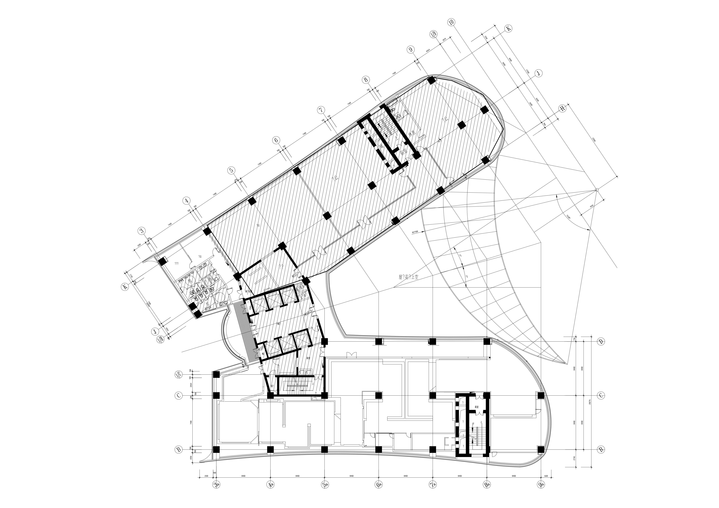

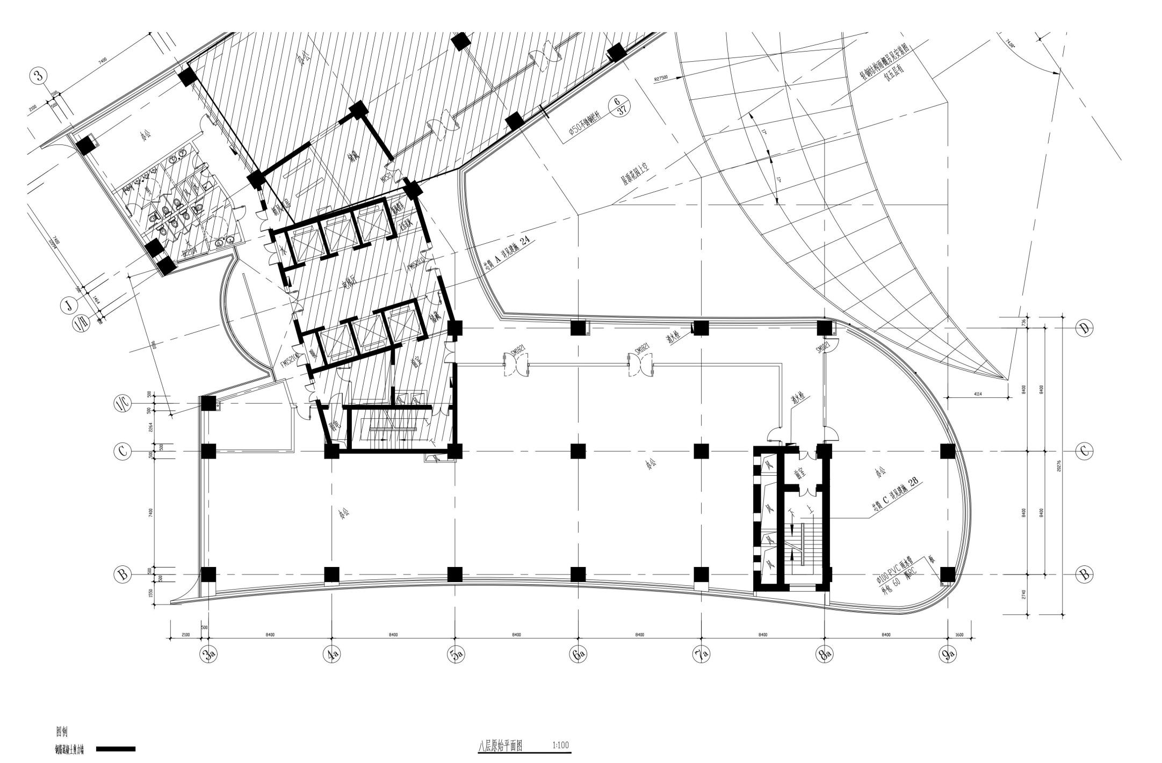

9.7展览大纲（暂定）

序厅

0-1馆名墙

0-2标语墙

第一展区

* 1. 习总书记在党的二十大上的讲话录像原声

1-2 习总书记精神指示

1-3 全国反腐败数据

1-4 上海全面从严治党实践成果

第二展厅

2-1 主题视频：反映共产党员传承伟大建党精神、坚定理想信念的内容

2-2 入党誓词

我志愿加入中国共产党，拥护党的纲领，遵守党的章程，履行党员义务，执行党的决定，严守党的纪律，保守党的秘密，对党忠诚，积极工作，为共产主义奋斗终身，随时准备为党和人民牺牲一切，永不叛党。

2-3 入党誓词的演变

建党初期、土地革命时期、抗日战争时期、解放战争时期、新中国成立后、党的十二大以来

2-4 论述墙

2-5装饰墙

2-6历届党代会

2-7党章·党规·党纪

2-7-1 党章历史沿革、党章中的纪律

党的全国代表大会根据党的理论创新和实践创新对党章进行修改，是我们党的一个惯例。党章的制定和修改过程，反映了党章不断完善的过程，也反映了我们党的指导思想的与时俱进，反映了我们党的建设不断加强。

2-7-2 三大纪律八项注意

1927年毛泽东提出“三大纪律”、 1928年写在包袱布上的“三大纪律，六项注意”、 1929年“六项注意”改为“八项注意”、 1947年10月 铁的纪律

2-7-3 四个服从

个人服从组织、少数服从多数、下级服从上级、全党服从中央

2-7-4巡视制度历史回顾

2-7-5 有标志性意义的法规文件

2-8党史上的反贪重拳

革命时期的反腐肃贪、建国初期的反腐风云、改革开放后的正风反腐

第三展厅

3-1 一体推进三不腐

3-2 十八大以来党的反腐败斗争形势变化

3-3 无禁区全覆盖零容忍

不论什么人、不论其职务多高，只要触犯了党纪国法，都要受到严肃追究和严厉惩处，绝不是一句空话。

3-3-1 “打虎”：坚决查处领导干部尤其是高级干部的腐败行为

打虎典型、打虎数据

3-3-2 “拍蝇”：整治群众身边的不正之风和腐败问题

扶贫领域腐败和作风问题专项治理、扫黑除恶“打伞破网”、民生领域专项整治、漠视侵害群众利益问题专项整治、群众身边不正之风和腐败问题集中整治

3-3-3 天网“猎狐”：开展反腐败国际追逃追赃

3-4 八项规定化风成俗

中央八项规定不是五年、十年的规定，而是长期有效的铁规矩、硬杠杠。

3-5 学纪知纪明纪守纪

坚持制度治党、依规治党，健全党的组织法规、领导法规、自身建设法规、监督保障法规，让制度“长牙”、“带电”。

3-5-1 党的十八大以来制定或修订的党内法规

党的十八大以来党内法规制度体系建设取得重大进展、党内监督与国家监察有机统一

3-5-2应知应会党内法规和国家法律

3-5-3党风廉政建设热词墙

党性党风党纪一起抓、铲除腐败滋生的土壤和条件、持之以恒净化政治生态等

3-5-4 六大纪律划定底线

政治纪律、组织纪律、廉洁纪律、群众纪律、工作纪律、生活纪律

3-6讯问-留置-在押

3-6-1讯问-留置-在押置景

3-6-2主题短视频：以案为鉴

3-6-3 忏悔书展示

3-6-4 反腐败斗争新形势新任务

3-7违纪违规心理分析及警示

3-8 坚持“四个自我”，推进自我革命

第四展厅

4-1 廉政也是重要的投资环境

4-2 以一流党建引领浦东发展

4-3主题短视频：牢记嘱托，担当使命

4-4坚定不移推动浦东全面从严治党向纵深发展

4-5电控置景

4-6用典墙置景

尾厅

5-1主题墙：以伟大自我革命引领伟大社会革命（两侧墙面布置入党誓词、伟大建党精神）

5-2文创互动

**10安全文明作业要求与应急处置要求**

10.1 安全文明作业要求

10.1.1投标人及其劳务分包商应具备上海市或有关行业管理部门规定的在本市进行相关服务所需的资质（包括国家和本市各类专业工种持证上岗要求）、资格和一切手续（如有的话），由此引起的所有有关事宜及费用由投标人自行负责。

10.1.2在提供服务期间为确保服务区域及周围环境的整洁和不影响其他活动正常进行，中标人应严格执行国家与上海市有关安全文明施工管理的法律、法规和政策，积极主动加强和落实安全文明施工及环境保护等有关管理工作，并按规定承担相应的费用。中标人若违反规定而造成的一切损失和责任由中标人承担。

10.1.3中标人在项目实施期间，必须遵守国家与上海市各项有关安全作业规章、规范与制度，建立动用明火申请批准制度，安全用电等制度，确保杜绝各类事故的发生。

10.1.4 建立健全安全生产工作责任体系和组织管理网络，建立安全生产监管制度，配备专职安全监管人员，对施工作业安全进行现场监督；按照“横向到边，纵向到底”责任制要求将安全责任分解，中标人法定代表人与项目部、项目部与下属各责任部门必须签订安全协议书；定期召开安全生产工作会议；组织开展安全生产检查。

10.1.5各投标人在投标文件中要结合本项目的特点和采购人上述的具体要求制定相应的安全文明施工措施，同时应适当考虑购买自己员工和第三方责任保险，并在报价措施费中列支必须的费用清单。

10.2应急处置要求

10.2.1中标人须建立突发事件应急处置方案，应急预案应包括组织领导体系、预警和预防机制、应急响应工程措施、临时交通组织方案、保障措施（包括应急人员、物资、机械设备、资金等）等内容。

10.2.2 建立应急指挥领导小组，负责应急救援总体指挥，并落实各部门职责和相关措施。

10.2.3 与气象、交警、消防、医疗等部门建立联动机制，如过程中发生重特大安全事故，中标人应快速、及时赶到现场，实施紧急处置，并协同有关单位和部门做好善后处理和稳定工作。

10.2.4 组建一支具有综合救援能力的应急救援队伍，一旦紧急情况发生，能在最短时间内到达现场进行应急处置。

10.2.5 定期检查应急救援物资与机具，确保物资储备数量充足、机具设备完好可用。

10.2.6 定期或不定期开展多方式多类别的应急演练，提高应急队伍的响应速度、救援水平和协同能力，并根据演练过程总结和结果评估，完善应急预案。

10.2.7 建立应急值守制度，安排专职人员，监测、收集各类信息；一旦发现突发性的紧急事件，在启动应急响应的同时，必须及时将情况上报业主，上报的应急信息必须实事求是，不得瞒报、谎报和拖延不报，上报形式可用电话口头初报，随后再书面报告。

**11管理、考核与售后服务要求**

11.1 项目管理要求

11.1.1投标人在投标阶段应根据本项目具体情况、采购人需求和国家、本市有关规定与标准制定管理方案，在中标后据此进行细化，经采购人确认后按照确认的管理方案和管理计划组织管理，接受采购人代表对管理质量的检查、监督和考核。未经采购人事前书面许可，中标人不得自行调整管理方案或更改管理措施。

11.1.2根据实际需要或其他原因，采购人认为确有必要调整管理方案并以书面形式要求中标人管理人员调整管理时间或更改管理措施时，中标人应遵从采购人要求，但如该项调整导致的费用增加，中标人需提出增加费用预算和依据，经由采购人确认后由采购人承担。

11.1.3中标人在投标书中承诺并经采购人认定的项目负责人及专业技术、管理人员应是本单位职工，且为该项目现场的实际操作者，并应常驻项目现场。未经采购人同意，中标人不得调换或撤离上述人员，如采购人认为有必要，可要求中标人对上述人员中的部分人员作出更好的调整。

11.1.4中标人需建立职工（含劳务工等各种类型用工）花名册等档案资料，与职工签订劳动合同，为其办理国家规定的相关保险，并按规定标准安排专业健康体检和配备劳动防护用品。

11.1.5本项目所用材料、制品、设备等均需符合相关技术规程、规范要求。

11.1.6本项目所用的材料、制品、设备等，供货单位送达施工现场后，由中标人负责办理验收交割手续，并负责日常保管工作。

11.2 项目考核办法

11.2.1 投标人应在确保采购人能够得到及时优质的售后服务。投标人的服务应包括产品提供、配套设备提供、设备安装、调试、保修期内免费服务和保修期外的有偿维护。

11.3 项目售后服务要求

11.3.1 投标人须确保采购人能够得到及时优质的售后服务。投标人的服务应包括招标内容与质量要求中的具体内容及相关设备保修期内免费服务（质保期的维修服务费用包括在投标总价之内）和保修期外的有偿维护。

11.3.2 投标人须对设备的售后服务承诺，并对其的售后服务做出详细说明。

**12保密要求**

12.1中标人应遵守合同文件约定内容的保密要求。如果采购人提供的内容属于保密的，应签订保密协议，且双方均有保密义务。中标人不得利用工作之便外泄资料或做其他用途，否则中标人需承担由此引起的法律责任和赔偿采购人的经济损失。本款规定的效力及于中标人及中标人的所有雇用人员。

四、报价须知

**13投标报价依据**

13.1投标报价计算依据包括本项目的招标文件（包括提供的附件）、招标文件答疑或修改的补充文书、工作量清单、项目现场条件等。

13.2招标文件明确的服务范围、服务内容、服务期限、服务质量要求、售后服务、管理要求与服务标准及考核要求等。

13.3服务内容一览表（工作量清单）说明

13.3.1服务内容一览表（工作量清单）说明应与投标人须知、合同条件、项目质量标准和要求等文件结合起来理解或解释。

13.3.2采购人提供的服务内容一览表（工作量清单）是依照采购需求测算出的项目服务核心工作内容，与最终的实际履约可能存在小的出入，各投标人应自行认真踏勘现场，了解招标需求。投标人如发现该表和实际工作内容不一致时，应立即以书面形式通知采购人核查，除非采购人以答疑文件或补充文件予以更正，否则，核心工作内容应以服务内容一览表（工作量清单）为准。

**14投标报价内容**

14.1依据本项目的招标范围和内容，中标人提供项目服务，其投标报价应包括以下费用：

项目前期准备工作、方案策划、布展图设计、平面内容设计、现场作业布展、艺术化置景、实物布展、多媒体设计、售后服务投入使用这一系列过程中所包含的所有费用。

14.2除投标需求中另有说明外，本项目投标报价（即投标总价）应包括招标文件承包范围内的全部工作内容，以及为完成项目服务内容与要求而发生的辅助性、配合性的相关费用，并且充分考虑合同包含的责任、义务和一般风险等各项全部费用。

14.3投标报价应将所有工作内容考虑在内，如有漏项或缺项，均属于投标人的风险，其费用视作已分配在报价明细表内单价或总价之中。投标人应逐项计算并填写单价、合计价和总价。

14.4投标人应考虑本项目可能存在的其他任何风险因素，包括政策性调价、人工和材料成本增涨、因设备使用年限增长引起的维修成本增加和效能衰减等。

14.5投标人按照投标文件格式中所附的表式完整地填写开标一览表及各类投标报价明细表，说明其拟提供服务的内容、数量、价格构成等。

14.6投标人只需在《开标一览表》中报出对应服务期限的投标价格即可。

14.7 投标报价组成详见第四章“投标报价明细表”

**15投标报价控制性条款**

15.1 投标报价不得超过公布的预算金额或最高限价，其中各年度或各分项报价（如有要求）均不得超过对应的预算金额或最高限价。

15.2 本项目只允许有一个报价，任何有选择的报价将不予接受。

15.3 投标人提供的服务应当符合国家和上海市有关法律、法规和标准规范，满足合同约定的服务内容和质量等要求。不得违反法规标准规定或合同约定，不得通过降低服务质量、减少服务内容等手段进行恶性低价竞争，扰乱正常市场秩序。

**★**15.4经评标委员会审定，投标报价存在下列情形之一的，该投标文件作无效标处理：

15.4.1投标报价和技术方案明显不相符的；

15.4.2 投标报价中缩减服务内容一览表内容的；

15.4.3 投标报价中员工的基本工资低于本市职工最新的最低工资标准的。

**16其他**

无

五、政府采购政策

**17促进中小企业发展**

**★**17.1中小企业（含中型、小型、微型企业，下同）的划定按照《中小企业划型标准规定》（工信部联企业【2011】300号）执行，参加投标的中小企业应当提供《中小企业声明函》（具体格式见“响应文件格式”），反之，视作非中、小微企业，不具备参与投标资格。如项目允许联合体参与竞争的，则联合体中各方均应为中小企业，并按本款要求提供《中小企业声明函》。

**★**17.2 事业单位、团体组织等非企业性质的政府采购供应商，不属于中小企业划型标准确定的中小企业，不得按《关于印发中小企业划型标准规定的通知》规定声明为中小微企业，也不适用《政府采购促进中小企业发展管理办法》。

**★**17.3 如项目允许联合体参与竞争的，组成联合体的中型企业和其他自然人、法人或者其他组织，与小型、微型企业之间不得存在投资关系。

**★**17.4供应商如提供虚假材料以谋取成交的，按照《政府采购法》有关条款处理，并记入供应商诚信档案。

**18促进残疾人就业（注：仅残疾人福利单位适用）**

18.1 符合财库【2017】141号文中所示条件的残疾人福利性单位视同小型、微型企业，享受促进中小企业发展的政府采购政策。残疾人福利性单位属于小型、微型企业的，不重复享受政策。

18.2 残疾人福利性单位在参加政府采购活动时，应当按财库【2017】141号规定的《残疾人福利性单位声明函》（具体格式详见“投标文件格式”），并对声明的真实性负责。